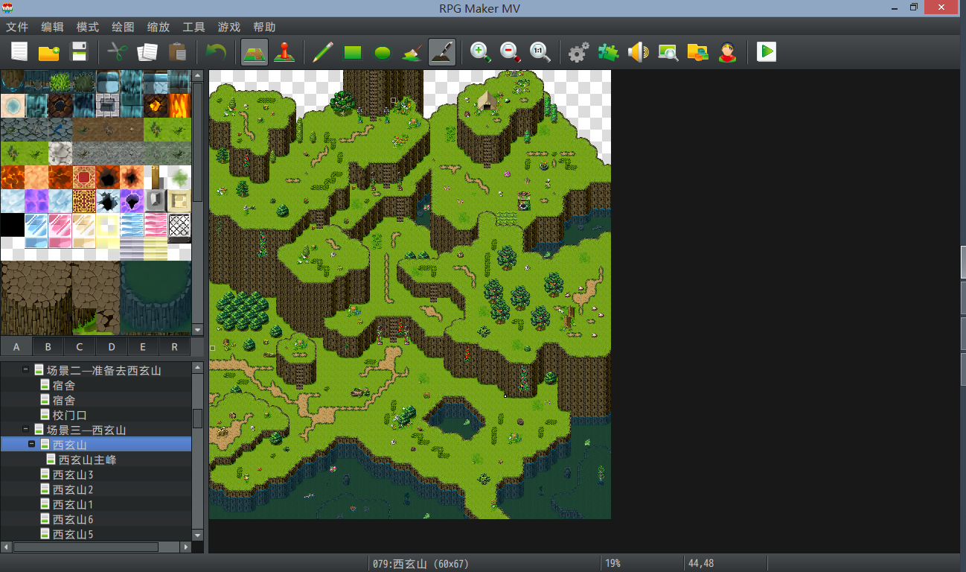

首先我先贴一张西玄山的全景图，追逐战是从最上面的石梯上开始的。

这个图为了设计成追逐战分割成了9块，因为这个游戏制作工具的寻路ai是我见过最傻鸟的，我也不想我这么累的，这个地图全部设计（包换地图设计和场景演出的效果以及追逐战的设计）到完工花了一个多星期，好了不bibi了

下面进入正题:

我们是从下图中红色位置开始的，怎么走呢，按照我画的箭头走就行了，你控制的角色和追逐战的敌人速度是一模一样的，只要不失误就可以。

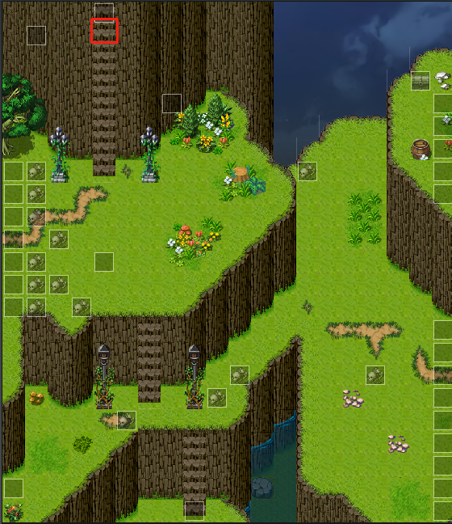

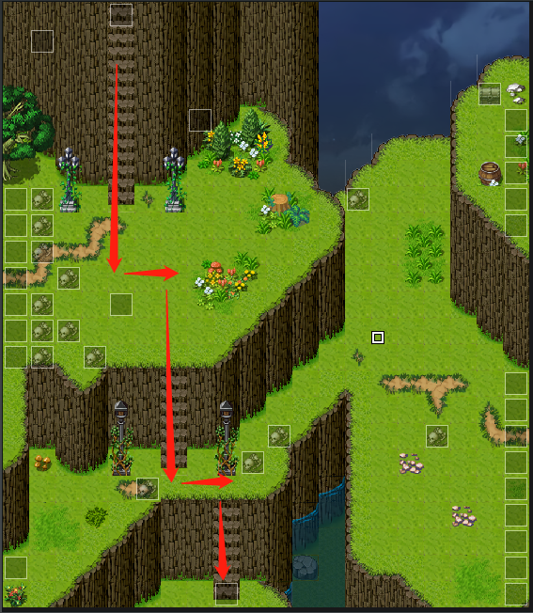

下一张地图我专门设计简单一点，怕你们挫败感太强，退游了，反正我王者三连跪就退游一个月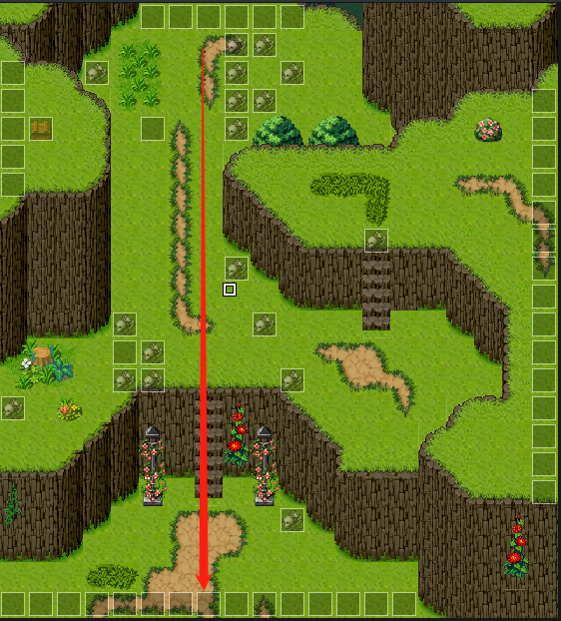

往左拐，我为了降低工作量，故意把下面和右面都是死路，

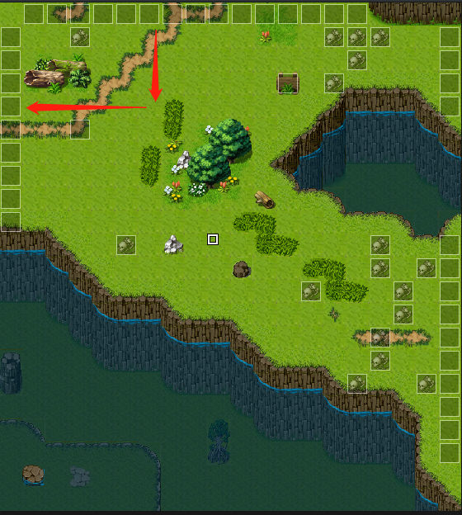

这里别慌

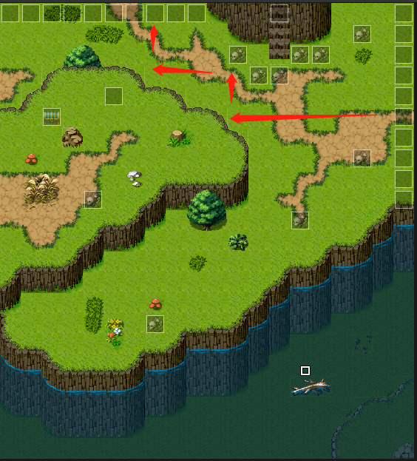

这里已经没事了，就算别抓到也不会game over，等他抓你就行了。

